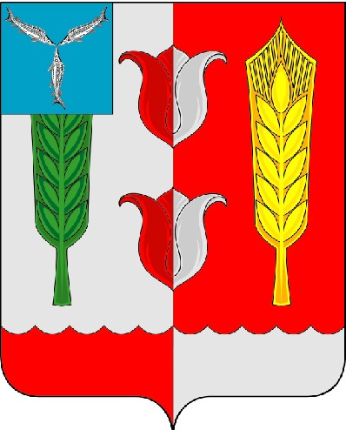
СЕЛЬСКИЙ СОВЕТ
РУКОПОЛЬСКОГО МУНИЦИПАЛЬНОГО ОБРАЗОВАНИЯ

КРАСНОПАРТИЗАНСКОГО МУНИЦИПАЛЬНОГО РАЙОНА

САРАТОВСКОЙ ОБЛАСТИ

РЕШЕНИЕ

09 марта 2021 г. № 129

«О внесении изменений в решение
от 18 декабря 2020 года № 111 «О бюджете
Рукопольского муниципального образования
Краснопартизанского муниципального района
Саратовской области на 2021 год»

Руководствуясь Федеральным законом от 6 октября 2003 года №131-ФЗ «Об общих принципах организации местного самоуправления в Российской Федерации», Устава Рукопольского муниципального образования Краснопартизанского муниципального района Саратовской области, Сельский Совет Рукопольского муниципального образования РЕШИЛ:
1.Внести в решение Сельского Совета Рукопольского муниципального образования Краснопартизанского муниципального района Саратовской области от 18 декабря 2020 года № 71 «О бюджете Рукопольского муниципального образования Краснопартизанского муниципального района Саратовской области на 2021 год»:
1.1. Утвердить основные характеристики бюджета Рукопольского муниципального образования Краснопартизанского муниципального района Саратовской области на 2020 год:
- общий объем доходов в сумме цифру «14186,9» тыс.руб. заменить на «14464,5» тыс. руб.
- общий объем расходов в сумме цифру «14188,8» тыс. руб. заменить на «14466,4» тыс. руб.
- дефицит бюджета муниципального образования в сумме 1,9 тыс. руб., или 0,02 % объема доходов бюджета без учета утвержденного объема безвозмездных поступлений.
1.2. В приложение №1 «Поступление доходов в бюджет Рукопольского муниципального образования Краснопартизанского муниципального района Саратовской области на 2020 год» добавить код дохода:
075 117 15030 10 2000 150 - Инициативные платежи, зачисляемые в бюджеты сельских поселений (инициативные платежи граждан на реализацию проекта «Устройство водозабора с насосным оборудованием и прокладка трубопровода воды ПС с. Милорадовка Рукопольского муниципального образования Краснопартизанского муниципального района Саратовской области» с использованием средств областного бюджета)– 130,8 тыс. руб.

075 117 15030 10 3000 150 - Инициативные платежи, зачисляемые в бюджеты сельских поселений (инициативные платежи индивидуальных предпринимателей и юридических лиц на реализацию проекта «Устройство водозабора с насосным оборудованием и прокладка трубопровода воды ПС с. Милорадовка Рукопольского муниципального образования Краснопартизанского муниципального района Саратовской области» с использованием средств областного бюджета)– 146,8 тыс. руб.

1.3. В приложение №5 «Распределение бюджетных ассигнований
по разделам, подразделам, целевым статьям (муниципальным программам образования и непрограммным направлениям деятельности), группам и подгруппам видов расходов классификации расходов бюджета Рукопольского муниципального образования Краснопартизанского муниципального района Саратовской области на 2021 год»:
- сумму по коду 0503 4000410000 240 «743,3тыс.руб.» заменить на «644,0 тыс.руб.»
-сумму по коду 0104 3010102200 240 «65,9 тыс.руб.» заменить на «165,2 тыс.руб.»
1.4. В приложении № 6 «Ведомственная структура расходов бюджета Рукопольского муниципального образования Краснопартизанского муниципального района Саратовской области на 2021 год»:
после строки:
- сумму по коду 075 0503 4000410000 240 «743,3тыс.руб.» заменить на «644,0 тыс.руб.»
-сумму по коду 075 0104 3010102200 240 «65,9 тыс.руб.» заменить на «165,2 тыс.руб.»
1.5. В приложение №7 «Распределение бюджетных ассигнований по целевым статьям (муниципальным программам и непрограммным направлениям деятельности), группам и подгруппам видов расходов классификации расходов бюджета Рукопольского муниципального образования Краснопартизанского муниципального района Саратовской области на 2021 год»

- сумму по коду 4000410000 240 «743,3тыс.руб.» заменить на «644,0 тыс.руб.»
-сумму по коду 3010102200 240 «65,9 тыс.руб.» заменить на «165,2 тыс.руб.»
2.Настоящее решение подлежит официальному опубликованию в информационном сборнике «Рукопольский вестник».
3. Контроль за исполнением данного решения оставляю за собой.

Глава Рукопольского
муниципального образования С.В. Чубрин

Приложение №1
к решению № 129 от 09.03.2021 г.

ППП | ФКР | КЦСР | КВР | ЭКР | Тип средств | I кв. | 2 кв. | 3 кв. | 4 кв. | год
075 | 0503 | 4000410000 | 244 | 225 |  | 0,00 | 0,00 | 0,00 | -99270,30 | -99270,30
075 | 0104 | 3010102200 | 247 | 223 (730) |  | +99270,30 | 0,00 | 0,00 | 0,00 | +99270,30
Итого |  |  |  |  |  | +99270,30 | 0,00 | 0,00 | -99270,30 | 0,00

